2013-2014 EĞİTİM ÖĞRETİM YILI ………………….. FEN VE TEKNOLOJİ 5. SINIF
2. DÖNEM 3. ÖLÇME VE DEĞERLENDİRME ÇALIŞMALARI
Adı ve Soyadı: Puan:
Sınıfı ve No:

A. Aşağıdaki soruları doğru ve yanlış olarak kodlayınız (10x1=10 puan)
1- ( ) Canlılar üç sınıfa ayrılmıştır.
2- ( ) Devrede anahtar gücü açıp kapamaya yarar.
3- ( ) Kaynağından çıkan ışık herhangi bir engelle karşılaşmadıkça her yöne yayılır.
4- ( ) Saydam maddelerin bir tarafından bakıldığında diğer tarafı görülmez.
5- ( ) Farklı maddelerden farklı sesler çıkar.
6- ( ) Ses en iyi gaz ortamda yayılır.
7- ( ) Sabah ve akşamları cisimlerin gölge boyları en küçük olur.
8- ( ) Ses boşlukta yayılır, ışık boşlukta yayılmaz.
9- ( ) Devre elemanlarının sembolleri her ülkede farklıdır.
10- ( ) Gölge oluşması için ışık kaynağının önüne saydam cisimler konmalıdır.

B. Aşağıdaki boşluklara verilen kelimelerden uygun olanları yazınız (10x2=20 puan)

Pil – Gövde – Yaprak – Opak – Mikroskop – Dolunay - Erozyon – Çiçekli ve Çiçeksiz – Öğle – Saydam
1. ………………….. kök tarafından alınan su ve mineralleri yapraklara taşır
2. Tahta ………………..……. maddeye örnektir.
3. Ayın tam yuvarlak haline …………….. denir.
4. Fotosentez bitkinin …………………. kısmında gerçekleşir
5. Basit bir elektrik devresinin güç kaynağı ……. dir.
6. Işık ışınlarını geçiren maddelere …………….. madde denir.
7. Gün içerisinde en kısa gölge ……………… saatlerinde oluşur.
8. Bitkiler …………..…… ve ……..………… olmak üzere iki sınıfta incelenir.
9. Mikroskobik canlılar ancak ………...……… altında görülebilir.
10. Toprağın su ve rüzgarla taşınmasına ………… denir.

C. Aşağıdaki çoktan seçmeli sorularda doğru olan seçeneği işaretleyiniz (10x5=50p)
1. Bir elektrik devresinde aşağıdakilerden hangisi ampulün parlaklığını azaltır?
A) Kullanılan kabloyu kısaltmak. B) Pil sayısını artırmak. C) Devredeki ampul sayısını azaltmak.
D) Devredeki ampul sayısını artırmak.

2. Aşağıdaki şekillerden hangisinde Güneş Tutulması doğru olarak gösterilmiştir?
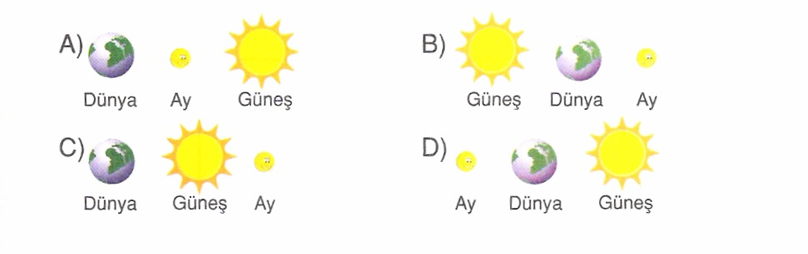
3. Canlıların sınıflandırılması hangi seçenekte doğru olarak verilmiştir?
A) Bitkiler-Hayvanlar
B) Bitkiler-Hayvanlar-Mantarlar
C) Bitkiler-Hayvanlar-Mantarlar-Mikroskobik canlılar
D) Bitkiler-Hayvanlar-Mikroskobik canlılar

4.
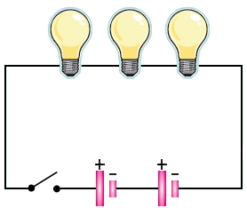
Yukarıda verilen devreye göre;
I. Üç tane ampul vardır
II. Bir tane pil vardır
III. İki tane anahtar vardır. Yargılarından hangileri doğrudur?

A) I-II B) Yalnız I C) II-III D) I-II-III

5. Aşağıdakilerden hangisi çiçeğin yapısında bulunmaz?
A) Emici tüyler B) Dişi organ
C) Taç yaprak D) Çanak yaprak

6. Sesin yayılma hızları ile ilgili hangi öğrencinin cevabı doğrudur?
A) Elif: katı > sıvı > gaz
B) Yasin: sıvı > gaz > katı
C) Hasan: katı > gaz > sıvı
D) Büşra: sıvı > katı > gaz

7. Bilgi: Bazı bitkilerin kökleri besin olarak kullanılabilir.
Aşağıdakilerden hangisi bu bitkilere örnek verilebilir?

A) Patates B) Karpuz
C) Salatalık D) Domates

8. Aşağıdaki canlılardan hangisi omurgalıdır?
A) Akrep B) Kelebek C) Koyun D) Solucan

9. “…… saydam olmayan maddelerden geçer, ama…… saydam olmayan maddelerden geçemez.”

Cümlesinde boşluklara sıra ile hangi kelimeler getirilmelidir?

A) Ses-yansıma B) Işık-ses
C) Işık-ses kaynağı D) Ses-ışık
10. Aşağıdaki şekilde basit elektrik devresinde bulunan elemanların sembolleri verilmiştir. Bu eşleştirmelerden hangisi yanlıştır?
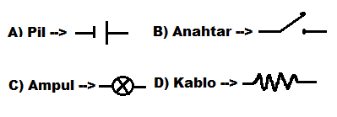

D. Aşağıda verilen sembollerin isimlerini altlarındaki boşluklara yazın.(10 puan)
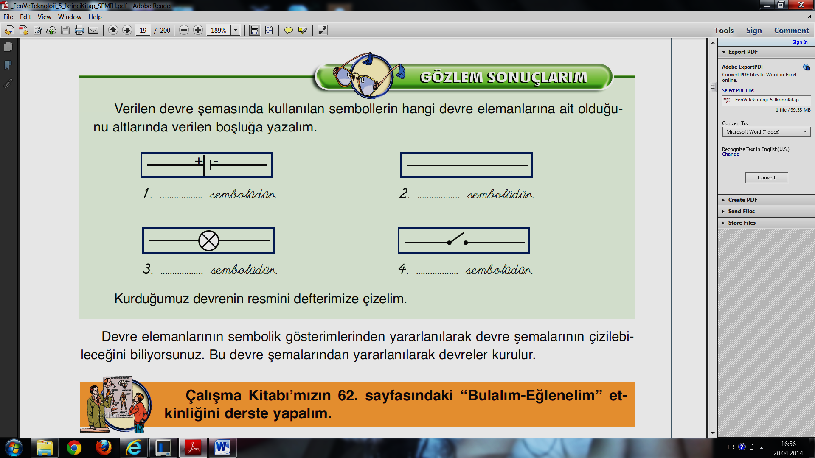

E. Aşağıdaki basit elektrik devresinin sembolik gösterimini aşağıdaki boşluğa çizin. (10 puan) 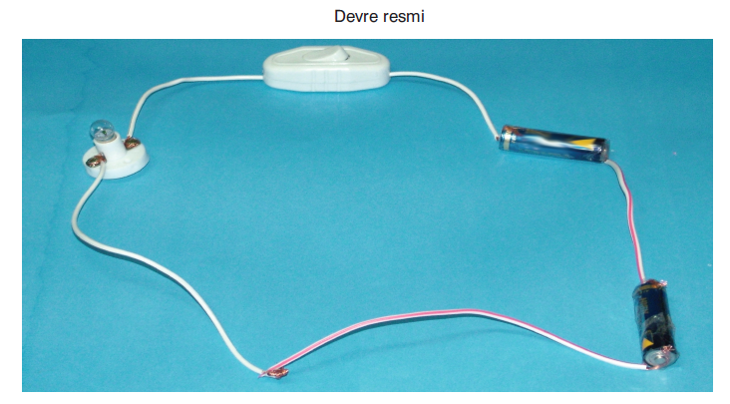

Başarılı Olmak İçin Yeterince ve Çok Çalış.

DERS ÖĞRETMENİ

